**Индивидуальный проект Лабораторная работа № 4. Дискреционное**

**разграничение прав в Linux.**

**Расширенные атрибутыb Кузьмин Артем Дмитриевич**

# Содержание

1. Цель работы 3
2. Выполнение работы 4
3. Выводы 6

# 1 Цель работы

Получение практических навыков работы в консоли с расширенными атрибутами файлов.

## 2 Выполнение работы

Определяем расширенные атрибуты файла

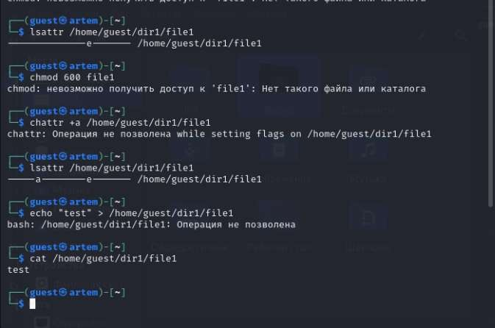

Рис 1. Команды в терминале

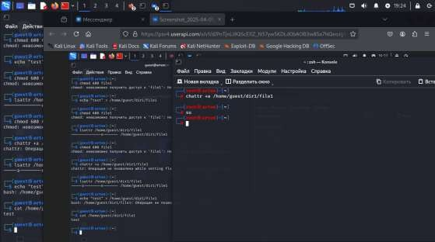

Рис 2. Работа с суперпользовательскими командами

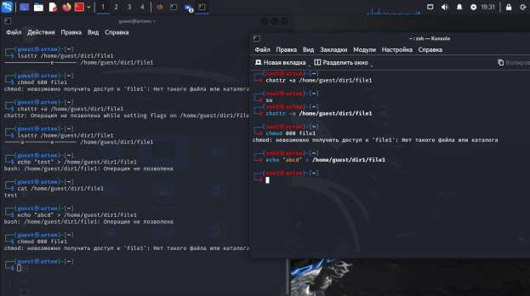Рис 3. Обновление File1

## 4 Вывод

В результате выполнения работы я повысил свои навыки использования интерфейса командой строки (CLI), познакомился на примерах с тем, как используются основные и расширенные атрибуты при разграничении доступа. Имел возможность связать теорию дискреционного разделения доступа (дискреционная политика безопасности) с её реализацией на практике в ОС Linux. Составил наглядные таблицы, поясняющие какие операции возможны при тех или иных установленных правах. Опробовал действие на практике расширенных атрибутов «а» и «i»